PHYSIQUE-CHIMIE
Ce problème traite de quelques aspects des propriétés physiques et chimiques des alcools. Aucune connaissance préalable à leur sujet n'est nécessaire. Les différentes parties sont largement indépendantes.
Les calculatrices sont autorisées.
Données - formulaire :
$$c$$ | Célérité de la lumière dans le vide | $$3,00⋅{10}^{8} m⋅{ s}^{−1}$$
$$R$$ | Constante des gaz parfaits | $$8,31 J⋅{ mol}^{−1}⋅{ K}^{−1}$$
$$m_{H}$$ | Masse de l'atome d'hydrogène | $$1,67⋅{10}^{−27} kg$$
$$ε_{0}$$ | permittivité diélectrique du vide | $$8,85⋅{10}^{−12} F⋅{ m}^{−1}$$
$$e$$ | charge électrique élémentaire | $$1,60⋅{10}^{−19}C$$
Formule du double produit vectoriel : |  | $$\vec{a}∧(\vec{b}∧\vec{c})=(\vec{a}⋅\vec{c})\vec{b}−(\vec{a}⋅\vec{b})\vec{c}$$

Partie I - Liaisons de covalence он et liaisons hydrogène dans les alcools
On appelle alcool un corps comprenant le groupement ci-contre :
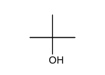
I.A - Étude des charges partielles dans le groupement hydroxyle - $OH$
Dans un modèle statique très simplifié d'une molécule d'un alcool $R−O−H$, on considère que l'atome $O$ porte une charge $−δ$ alors que l'atome $H$ porte la charge opposée $+δ$, le reste de la molécule (radical $R$ ) étant donc neutre: $R−O^{−δ}−H^{+δ}$. La longueur de la liaison de covalence $O−H$ est $d_{OH}=0,096 nm$. I.A.1) Préciser le signe de la charge $δ$, en justifiant précisément la réponse.
I.A.2) On donne les moments dipolaires d'une molécule de méthanol (pour laquelle $R=CH_{3}$ ): $5,63⋅{10}^{−30}C⋅m$ et d'une molécule d'éthanol (pour laquelle $R={CH}_{3}−{CH}_{2}$ ): $5,57⋅{10}^{−30}C⋅m$. En quoi ces valeurs permettent-elles de vali-
Filière PSI
der le modèle consistant à ne pas faire porter de charge partielle au radical $R$ ? Évaluer numériquement la charge $δ$. Commenter sa valeur.
I.B - Étude thermodynamique de la liaison hydrogène $O$--- $H$
L'existence des charges partielles étudiées au paragraphe précédent permet la formation de liaisons intermoléculaires, appelées «liaisons hydrogène» entre l'atome $H^{+δ}$ d'une molécule d'alcool et l'atome $O^{−δ}$ d'une autre molé-
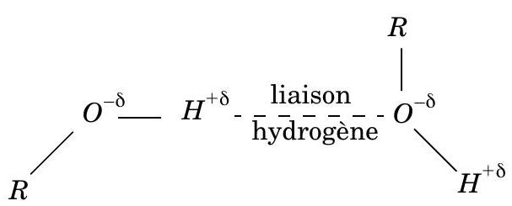
cule d'alcool, à proximité immédiate de la première. Ces liaisons seront notées et représentées en pointillés $O−−H$ par la suite, pour les distinguer des liaisons de covalence qui sont représentées par des traits pleins.
On se propose d'évaluer par des calculs thermodynamiques l'enthalpie molaire d'une liaison hydrogène dans une molécule d'alcool puis dans une molécule de glace et de comparer les deux valeurs.
I.B.1) Liaison hydrogène dans les alcools.
On considère l'association en phase liquide, dans un solvant aprotique, d'un grand nombre de molécules d'alcool $ROH$, formant une solution diluée. On supposera que s'établissent les équilibres suivants :
$$\begin{matrix}2ROH=(ROH)_{2} & \text{ de constante }K_{1}^{∘} \\ ROH+(ROH)_{2}=(ROH)_{3} & \text{ de constante }K_{2}^{∘} \\ ROH+(ROH)_{3}=(ROH)_{4} & \text{ de constante }K_{3}^{∘} \\ ………………………………………... & \\ ROH+(ROH)_{n}=(ROH)_{n+1} & \text{ de constante }K_{n}^{∘} \\ ……………………………………........................ & \end{matrix}$$
On notera $a_{1}$ la valeur en $mol⋅L^{−1}$ de la concentration $[ROH],a_{2}$ celle de $\left[(ROH)_{2}\right],a_{n}$ celle de $\left[(ROH)_{n}\right]$ etc..., et $a_{0}$ la valeur en $mol⋅L^{−1}$ de la concentration totale en alcool.
a) Justifier qu'on puisse considérer que toutes les constantes $K_{1}^{∘}$, $K_{2}^{∘},…,K_{n}^{∘},…$, sont toutes égales à $K^{∘}$. Écrire la relation liant $a_{n}$ à $a_{1}$ et $K^{∘}$.
b) En écrivant la conservation de la matière, déduire une équation permettant d'obtenir $a_{1}$ en fonction de $a_{0}$. On posera $y=K^{∘}⋅a_{1}$ et on pourra considérer que $y<1$. On rappelle que dans ces conditions:
$$\sum_{n=0}^{∞}{ }y^{n}=\frac{1}{1−y}$$
c) Exprimer $a_{1}$ en fonction de $a_{0}$ en faisant les approximations qu'on jugera convenables.
d) À ${25}^{∘}C$ on a $K^{∘}=0,24$ et $a_{0}=0,2$. Calculer $a_{1},a_{2}$ et $a_{3}$. Les approximations précédentes sont-elles justifiées?
e) À ${33}^{∘}C$, on a $K^{′} ^{∘}=0,18$. En déduire l'enthalpie molaire d'une liaison hydrogène dans la molécule d'alcool.
I.B.2) Liaison hydrogène dans l'eau
La formule de Lewis de l'eau permet de prévoir pour l'atome d'oxygène un environnement de type tétraédrique qu'on observe dans l'une des variétés cristallisées de la glace qui a la structure du diamant: les atomes $O$ occupent les emplacements des atomes de carbone dans le diamant tandis que les atomes $H$ se placent entre deux atomes $O$, à distance $d_{OH}=0,100 nm$ des uns (liaison covalente) et à distance $d_{H}=0,176 nm$ des autres (liaison hydrogène).
a) Représenter les atomes d'oxygène de la maille et, pour plus de clarté, l'environnement en atomes d'hydrogène d'un seul des atomes d'oxygène. Quel est le paramètre de la maille?
b) Combien y-a-t-il de molécules d'eau par maille ? Combien y-a-t-il de liaisons hydrogène par maille?
c) L'enthalpie molaire de sublimation de la glace est $L=49,8 kJ⋅{ mol}^{−1}$. Estimer l'enthalpie molaire de liaison hydrogène. Comparer à la valeur trouvée dans le cas des alcools à la question I.B.1-e.
d) Sous la pression $P^{∘}=1$ bar , on donne les températures d'ébullition des corps suivants :
Composé | Température d'ébullition $\left( ^{∘}C\right)$
$$H_{2} S$$ | -60
$$H_{2}Se$$ | -40
$$H_{2}Te$$ | -5

Sachant que $S,Se$ et $Te$ appartiennent comme $O$ à la colonne VIA du tableau de classification périodique et respectivement aux lignes $3(S),4(Se)$ et $5(Te)$ comparer ces températures à celle de l'eau et proposer une explication.
I.C - Étude des vibrations d'élongation de la liaison de covalence $O−H$ dans une molécule d'alcool
I.C.1) Molécule isolée.
On modélise une molécule d'alcool $R−O−H$ isolée (en phase gazeuse par exemple) par l'oscillateur ci-contre.
Le support fixe représente le groupe $R−O$, le ressort (de longueur à vide $l_{0}=d_{OH}$ ) représente la liaison de covalence entre les atomes $O$ et $H$, l'atome $H$ étant représenté par un
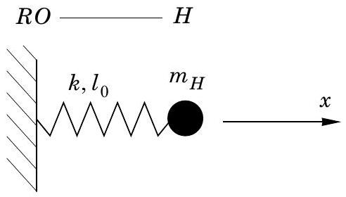
point matériel de masse $m_{H}$. On considère que l'atome $H$ est astreint à se déplacer sur un axe $x^{′}x$, et on néglige tout phénomène de frottement.
a) Quel argument permet de considérer que $R−O$ est fixe ?
b) L'alcool considéré est capable d'absorber une onde électromagnétique dont la fréquence $v$ est égale à sa fréquence de résonance $v_{0}$. Déterminer la raideur $k$ du ressort en fonction de $m_{H},v_{0}$ et $c$.
Application numérique : calculer $k$ en sachant qu'expérimentalement la longueur d'onde $λ_{0}$ absorbée est donnée par $1/λ_{0}=3600{ cm}^{−1}$ (cette unité étant celle qui est utilisée habituellement).
Dans quelle région du spectre électromagnétique se situe cette absorption?
I.C.2) Molécule engagée dans une liaison hydrogène
La molécule précédente est maintenant située à proximité d'une autre molécule identique.
On suppose qu'il y a donc une liaison hydrogène entre l'atome $H^{+δ}$ de la molécule précédente et l'atome $O^{−δ}$ de la molécule voisine. Dans un modèle très simplifié de cette liaison, on ne va considérer que l'influence électrostatique de l'atome $O^{−δ}$
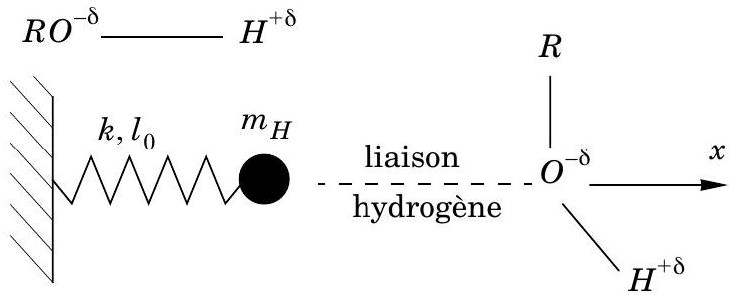
de la molécule voisine, molécule que l'on supposera fixe. Pour les A.N., on prendra par la suite $k=750 N⋅{ m}^{−1}$ et $δ=5,7⋅{10}^{−20}C$.
a) Quel est l'allongement $Δl$ de la liaison de covalence $O−H$ (modélisée par le ressort) dû à la présence de la molécule voisine?
Application numérique. Calculer la valeur de $Δl$ et montrer que cet allongement est négligeable par rapport à la longueur $d_{H}=0,17 nm$ de la liaison hydrogène.
b) Quelle est la nouvelle valeur de la longueur d'onde $λ^{′} _{0}$ absorbée par l'alcool ? Détailler le raisonnement suivi et préciser les approximations éventuellement faites, en les justifiant si besoin a posteriori.
Application numérique: donner la valeur $1/λ^{′} _{0}{en}^{−1}{ cm}^{−1}$. Comparer avec $1/λ_{0}$.
Partie II - Étude de l'activité optique des alcools
Certaines substances, dites optiquement actives, ont la propriété de faire tourner la
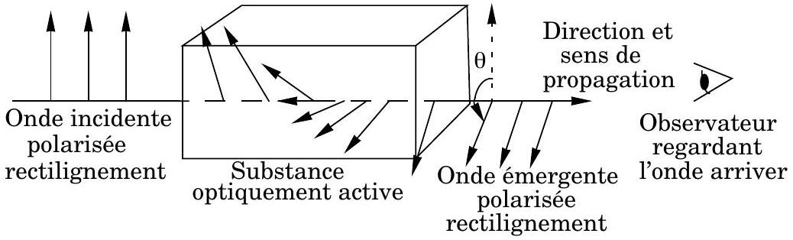
direction de polarisation d'une onde électromagnétique polarisée rectilignement qui les traverse. L'angle $θ$ dont cette direction a tourné s'appelle le pouvoir rotatoire de la substance. Suivant le sens dans lequel la direction de polarisation tourne, la substance est dite lévogyre (si un observateur regardant l'onde arriver vers lui voit tourner cette direction de polarisation dans le sens trigonométrique) ou dextrogyre (dans le cas contraire). Ainsi, dans le cas de la figure ci-dessus (où les flèches représentent la direction de polarisation de l'onde), la substance optiquement active est lévogyre.
II.A - Substances présentant une activité optique
En solution aqueuse, seules les substances dont les molécules sont chirales présentent une activité optique (si l'on n'a pas un mélange racémique des deux énantiomères).
On considère les molécules suivantes ( $a,b,c,d,e,f$ ) qui comportent toutes une ou plusieurs fonctions aldéhyde et/ou alcool.
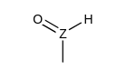
aldéhyde
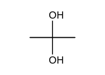
alcool
Parmi ces six molécules, indiquer lesquelles sont chirales (on justifiera de manière brève mais précise la réponse); donner le nombre de stéréoisomères qu'elles possèdent éventuellement :
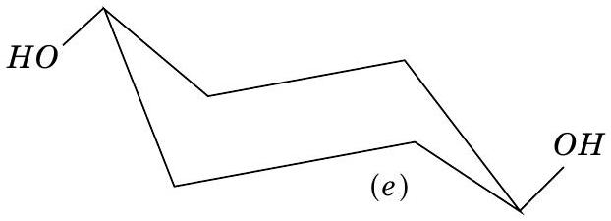
(a) ${CH}_{3}−CHOH−{CH}_{3}$
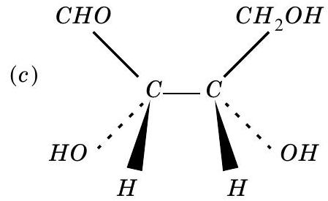
(b) ${CH}_{3}−CHOH−{CH}_{2}−{CH}_{3}$
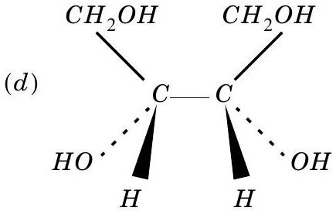
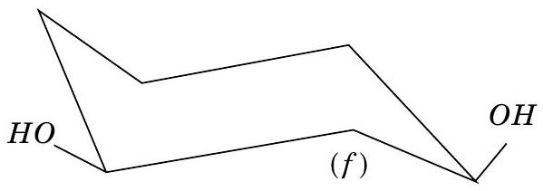
II.B - Activité optique du glucose et des sucres
Aucune connaissance particulière sur les conformations du cyclohexane n'est nécessaire pour traiter cette question.
II.B.1) Structures.
Les sucres sont des composés organiques comprenant une fonction aldéhyde et une ou plusieurs fonctions alcool. La numérotation de la chaîne carbonée commence par le carbone aldéhydique, classé 1.
a) Le plus simple d'entre eux est le glycéraldéhyde ${HOCH}_{2}−CHOH−CHO$. Représenter dans l'espace l'isomère du glycéraldéhyde où le carbone 2 est de configuration $R$, en expliquant clairement les règles utilisées.
b) Les hexoses ont pour formule générale :
$${HOCH}_{2}−CHOH−CHOH−CHOH−CHOH−CHO.$$
Combien cette structure contient-elle de carbones asymétriques? En déduire le nombre de stéréoisomères correspondant à cette formule.
c) Parmi ceux-ci, le « $D$-glucose» est celui où les carbones asymétriques ont la configuration suivante: $C2(R),C3(S),C4(R),C5(R)$. Sachant que le « $L$ glucose» est l'énantiomère du $D$-glucose, donner la configuration absolue des carbones du $L$-glucose.
Le « $D$-mannose» est tel que : $C2(S),C3(S),C4(R),C5(R)$. Quelle est la relation d'isomérie entre le $D$-glucose et le $D$-mannose?
II.B.2) Étude de la cinétique de mutarotation du glucose
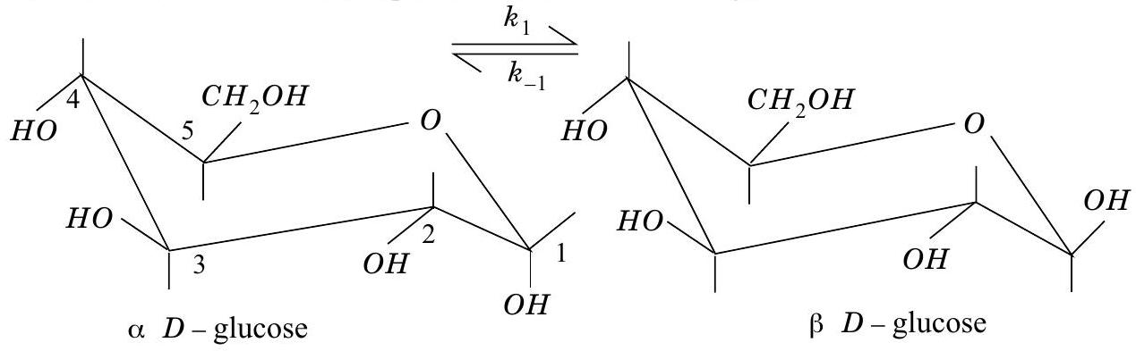
À la suite d'une réaction interne entre la fonction aldéhyde et une des fonctions alcool, le $D$-glucose se cyclise et n'existe en fait que sous les deux formes ci-dessus, formes que l'on peut séparer à l'état solide mais qui, en solution aqueuse, sont en équilibre.
Les cycles ont la même géométrie que le cyclohexane, un sommet étant occupé par un atome d'oxygène.
a) Combien de carbones asymétriques chacun de ces cycles possède-t-il ? Donner, en la justifiant, la configuration absolue du carbone 1 dans l' $αD$-glucose puis dans le $βD$-glucose. Les autres carbones asymétriques ont-ils la même configuration dans l'un et l'autre cycle? En déduire la relation d'isomérie entre l' $αD$-glucose et le $βD$-glucose.
b) On veut étudier la cinétique de cette réaction en solution aqueuse diluée. Pour cela, on dissout $n$ moles de $D$-glucose solide dont on pense qu'il est entièrement sous la forme d' $αD$-glucose dans un volume $V$ de solvant. On note $c$ la concentration initiale en $αD$-glucose, $ξ$ l'avancement de la réaction et on pose : $x=ξ/n$.
i)La réaction étant catalysée par les ions $H^{+}$, on doit maintenir le milieu réactionnel à $pH$ constant pendant la durée de l'expérience.
- Comment appelle-t-on un mélange qui réalise cette propriété ? Comment peut-on préparer un tel mélange ?
- On veut fixer rigoureusement le $pH$ à 7,0 . Si on dispose de dérivés solides de l'acide phosphorique : phosphate de sodium ${Na}_{3}{PO}_{4}$, hydrogénophosphate de sodium ${Na}_{2}{HPO}_{4}$ et dihydrogénophosphate de sodium ${NaH}_{2}{PO}_{4}$, le(s) quel(s) d'entre eux, et en quelle(s) proportion(s), doit-on dissoudre dans un litre d'eau pour obtenir le mélange désiré ? Les $pK_{a}$ de l'acide phosphorique sont: $pK_{a1}=2,1$; $pK_{a2}=7,2;pK_{a3}=12$.
ii)Dans l'hypothèse où la réaction directe, de constante $k_{1}$, est du premier ordre par rapport à l' $αD$-glucose et la réaction inverse, de constante $k_{−1}$, est
du premier ordre par rapport au $βD$-glucose, établir la relation entre ces constantes, le temps, $x$ et $x_{∞}$ (valeur de $x$ quand le mélange n'évolue plus).
iii)La cinétique est suivie expérimentalement en mesurant au cours du temps l'évolution du pouvoir rotatoire $θ$ de la solution. Celui-ci suit la loi additive de Biot :
$$θ=L\sum_{l}{ }c_{i}⋅\left[θ_{i}\right]$$
où $L$ désigne la longueur de la cuve où est placée la solution, $c_{i}$ la concentration de chaque substance chirale et $\left[θ_{i}\right]$ le pouvoir rotatoire spécifique de celle-ci, constante caractéristique pour une température et une longueur d'onde données. On note respectivement $θ,θ_{0}$ et $θ_{∞}$ les valeurs du pouvoir rotatoire de la solution à $t$, à l'instant initial et quand le mélange n'évolue plus. Exprimer le rapport $\left(θ_{∞}−θ\right)/\left(θ_{∞}−θ_{0}\right)$ en fonction de $x_{∞}$ et de $x$; en déduire une méthode d'étude de la cinétique de la réaction à partir des mesures de l'évolution de $θ$ au cours du temps.
iv)On fait les mesures suivantes :
$$t(s)$$ | 120 | 240 | 300 | 370 | 520 | 650 | 850 | 1020 | $$∞$$
$$θ\left( ^{∘}\right)$$ | 34,5 | 30,6 | 28,9 | 27,4 | 24,6 | 23,3 | 21,4 | 20,5 | 19

En déduire une valeur approchée de la somme $k_{1}+k_{−1}$.
v)Pour déterminer la valeur de $x_{∞}$ à partir de la mesure de $θ_{∞}$, on note dans la littérature les valeurs suivantes des pouvoirs rotatoires spécifiques (à ${20}^{∘}C$ pour la raie $D$ du sodium) :
- $αD$-glucose : $\left[θ_{α}\right]={112}^{∘}⋅g^{−1}⋅{ cm}^{3}⋅{dm}^{−1}$,
- $βD$-glucose : $\left[θ_{β}\right]={19}^{∘}⋅g^{−1}⋅{ cm}^{3}⋅{dm}^{−1}$.
Ces unités encore employées aujourd'hui indiquent que, dans la loi de Biot, il faut exprimer $c$ en $g⋅{cm}^{−3}$ et $L$ en dm . Sachant que, pour la solution étudiée $c=0,182 g⋅{ cm}^{−3}$ et $L=2dm$, calculer les valeurs de $x_{∞}$, de la constante $K^{∘}$ de l'équilibre, de $k_{1}$ et de $k_{−1}$.
vi)Peut-on confirmer, d'après ces mesures, que la solution initiale était bien faite d' $αD$-glucose pur?
II.C - Modèle phénoménologique de l'activité optique
Dans cette section et dans la suivante, l'espace est rapporté à une base orthonormale directe ( ${\vec{e}}_{x},{\vec{e}}_{y},{\vec{e}}_{z}$ ) et on considérera des ondes se propageant vers les $x$ croissants. Ce modèle, qui permet une description quantitative correcte, a été établi par Fresnel en 1825. Dans ce modèle, on considère que le milieu présente des indices optiques différents pour les ondes planes progressives harmoniques (notées par la suite $OPPH$ ) $PC_{g}$ (polarisées circulairement gauches) et pour les
OPPH $PC_{d}$ (polarisées circulairement droites) : on note $n_{g}$ et $n_{d}$ les indices respectifs.
Une $OPPH$ polarisée rectilignement selon ${\vec{e}}_{y}$ se propage dans l'air (assimilé au vide) en direction des $x$ croissants; son champ électrique est donné par $\vec{E}=E_{0}cos⁡(ωt−kx){\vec{e}}_{y}$ avec $k=ω/c$. On note $λ_{0}=2πc/ω$ sa longueur d'onde.
Elle arrive en $x=0$ sous incidence normale sur le milieu optiquement actif étudié (il s'agit en fait d'une cuve remplie d'une solution aqueuse d'une substance chirale ; on négligera l'effet des parois de la cuve sur l'onde ainsi que les réflexions aux différentes interfaces). Ce milieu occupe la région $0≤x≤L$.
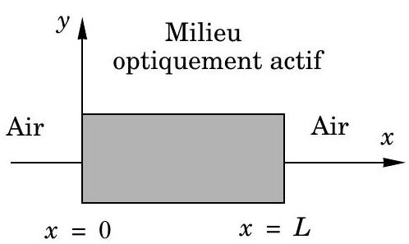
II.C.1) Montrer que l'onde incidente, dans
l'air, peut être considérée comme la superposition de deux $OPPH$ polarisées circulairement, l'une gauche et l'autre droite, et donner l'expression de leurs champs électriques respectifs ${\vec{E}}_{g}$ et ${\vec{E}}_{d}$.
II.C.2) Donner l'expression de ${\vec{E}}_{g}(x,t)$ et ${\vec{E}}_{d}(x,t)$ pour $0≤x≤L$ (c'est-à-dire dans le milieu optiquement actif).
II.C.3)
a) Montrer qu'à toute abscisse $x$ de $[0,L]$, l'onde est polarisée rectilignement.
b) On définit l'angle $θ(x)$ dont a tourné la direction de polarisation de l'onde depuis son entrée dans le milieu en $x=0$. Exprimer l'angle $θ(x)$ en fonction de $x,n_{g},n_{d}$ et $λ_{0}$. Attention : par tradition, $θ$ est orienté dans le sens des aiguilles d'une montre pour un observateur qui regarde arriver l'onde ; cette orientation est donc contraire à celle qui serait donnée par le vecteur ${\vec{e}}_{x}$.
c) Pour une substance dextrogyre, lequel des deux indices $n_{g}$ ou $n_{d}$ est-il le plus grand? Justifier la réponse.
d) Retrouve-t-on la loi de Biot $θ=LC[θ]$ ? On rappelle que $C$ est la concentration de la solution aqueuse en la substance chirale et que [ $θ$ ] est une constante caractéristique de la substance chirale. Comment $n_{g}$ et $n_{d}$ doi-vent-ils dépendre de la concentration $C$ ? Cette dépendance vous semble-t-elle raisonnable (justifier la réponse)?
e) Application numérique. Pour le $αD$-glucose : $\left[θ_{α}\right]={112}^{∘}⋅g^{−1}⋅{ cm}^{3}⋅{dm}^{−1}$ pour la longueur d'onde $λ_{0}=589 nm$. Calculer $n_{g}−n_{d}$ à cette longueur d'onde pour une solution de $αD$-glucose de concentration $C=0,182 g⋅{ cm}^{−3}$.
II.D - Propagation d'une onde électromagnétique dans un milieu optiquement actif
Dans toute cette section II.D, on considère un milieu matériel homogène non magnétique (c'est-à-dire dont la perméabilité magnétique est $μ_{0}$ ) et dépourvu de charges libres. Pour tenir compte des propriétés électriques d'un tel milieu, on introduit le vecteur excitation électrique $\vec{D}=ε_{0}\vec{E}+\vec{P}$, où $\vec{P}$ est le vecteur polarisation défini plus loin. On admettra que les lois de l'électromagnétisme s'appliguent dans ce milieu comme dans le vide à la seule condition de rempla$cerε_{0}\vec{E}$ par $\vec{D}$ dans les équations de Maxwell-Gauss et de Maxwell-Ampère, soit :
$$div\vec{D}=0\text{ et }\vec{rot}\vec{B}=μ_{0}\frac{∂}{∂t}\vec{D}$$
les autres équations de Maxwell étant inchangées.
Au II.D.1, on étudie le cas classique d'un milieu non optiquement actif, de permittivité diélectrique relative $ε_{r}$.
Au II.D.2, on s'intéresse à un milieu optiquement actif.
II.D.1) Milieu sans activité optique.
Dans le milieu étudié, la polarisation $\vec{P}$ est proportionnelle à tout instant au champ électrique $\vec{E}$ selon la relation :
$$\vec{P}(\vec{r},t)=χ_{e}ε_{0}\vec{E}(\vec{r},t)$$
Le coefficient $χ_{e}$, réel sans dimension, est la susceptibilité diélectrique du milieu.
a) Sachant que la permittivité diélectrique $ε$ du milieu est telle que $\vec{D}=ε\vec{E}$, exprimer $ε$ en fonction de $χ_{e}$. On pourra introduire la permittivité diélectrique relative définie par $ε_{r}=ε/ε_{0}$.
b) Déduire de ce qui précède l'équation d'onde à laquelle satisfait le champ électrique $\vec{E}$ dans ce milieu.
c) Établir la relation de dispersion de ce milieu pour une onde en $e^{i(ωt−kx)}$ où $ω$ est un réel strictement positif et $k$ est a priori complexe, de partie réelle positive. L'indice $n$ de ce milieu étant défini par $n=c/v_{φ}$ où $v_{φ}$ désigne la vitesse de phase, donner son expression. Quelle est la signification physique du choix d'une partie réelle positive pour $k$ ?
d) Comparer la propagation des ondes électromagnétiques planes progressives harmoniques dans ce milieu avec celle dans le vide.
II.D.2) Milieu optiquement actif.
Dans ce milieu, la polarisation $\vec{P}$ est reliée en notation complexe (en $e^{iωt}$ ) au champ électrique $\vec{E}$ par la relation suivante, valable en régime harmonique de pulsation $ω$ :
$$\vec{\underline{P}}=χ_{e}ε_{0}\vec{\underline{E}}+iε_{0}\vec{a}∧\vec{\underline{E}}$$
Le coefficient $χ_{e}$ est un réel sans dimension. Le vecteur $\vec{a}=a{\vec{e}}_{x}$ où $a$ est une grandeur réelle sans dimension caractéristique du milieu et pouvant dépendre de $ω$. Le terme correctif nouveau $iε_{0}\vec{a}∧\vec{\underline{E}}$ sera considéré comme petit (en norme) par rapport au terme $χ_{e}ε_{0}\underline{\vec{E}}$. On va s'intéresser là encore à la propagation d'une onde en $e^{i(ωt−kx)}$ où $ω$ est un réel strictement positif et $k$ est a priori complexe, de partie réelle positive.
a) La polarisation $\underset{⃗}{\vec{P}}$ a donc deux composantes: $χ_{e}ε_{0}\underline{\vec{E}}$ colinéaire à $\underline{\vec{E}}$ et $iε_{0}\vec{a}∧\underline{\vec{E}}$ perpendiculaire à $\underline{\vec{E}}$. Quelle est la signification physique du $i$ dans la deuxième composante?
b) Écrire les équations de Maxwell dans le milieu.
c) Montrer que les champs $\vec{B},\vec{E}$ et $\vec{D}$ sont transverses (c'est-à-dire perpendiculaires à la direction de propagation ${\vec{e}}_{x}$ ).
d) Montrer que le champ électrique complexe $\underline{\vec{E}}$ satisfait l'équation d'onde :
$$k^{2}\underline{\vec{E}}=\frac{ω^{2}}{c^{2}}\left[\left(1+χ_{e}\right)\underline{\vec{E}}+i\vec{a}∧\vec{\vec{E}}\right]$$
e) En déduire la relation de dispersion de ce milieu. Montrer qu'en fait on a deux relations de dispersion, l'une pour les $OPPH$ polarisées circulairement gauches, l'autre pour les $OPPH$ polarisées circulairement droites. Définir les indices correspondants $n_{g}$ et $n_{d}$ de ce milieu et donner leur expression.
f) Dans le cadre de ce modèle, qu'est-ce qui distingue les substances lévogyres des substances dextrogyres?
g) Exprimer la différence d'indices $n_{g}−n_{d}$ en fonction de $a$ et de $χ_{e}$.
FIN

